Curso de Inteligencia Artificial 2018-1
Ejercicios de Laboratorio

- Se tiene la lista (2 3 (4 5 6) 7 8)

Hacer un programa que devuelva lo siguiente

$$\frac{1}{2}+\frac{1}{3}+\frac{1}{4^{2}}+\frac{1}{5^{2}}+\frac{1}{6^{2}}+\frac{1}{7}+\frac{1}{8}=\frac{31033}{25200}$$
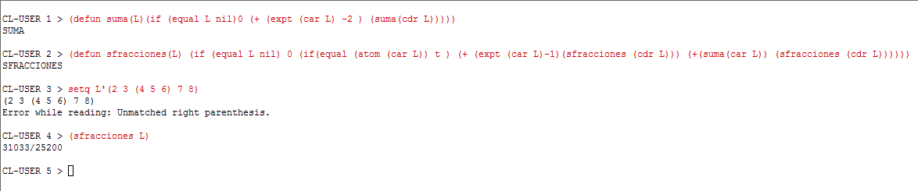
Solución

- Se tiene la siguiente lista (2 (3 4) 5 6 (7 8 9)) obtener

$$\frac{2}{3}+\frac{2}{4}+\frac{3}{7}+\frac{3}{8}+\frac{3}{9}$$

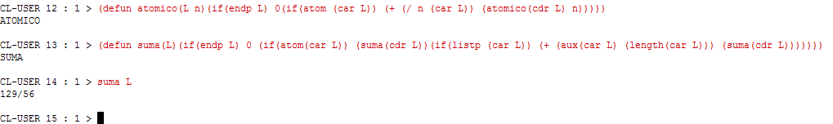
Solución

- Eliminar el número de posición par de la siguiente lista:

(1 2 3 4 8 10 12 5)
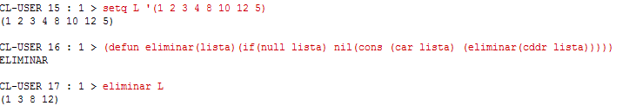
Solución

- Hallar la suma de los números pares de ubicación par, de la siguiente lista:
(1 2 3 4 1 3)
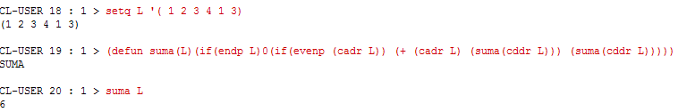
Solución

